大赛平台操作手册-教师篇

超星集团

目录

1.登陆 3
2.报名大赛 3
3.提交作品 3
4.作品管理 5

1.登陆
访问管理员发布的大赛网站并登陆http://bzmcjsjxcxds3.contest.chaoxing.com/
登陆账号、密码与泛雅网络教学平台和学习通一致，没登录过的老师注册登录。
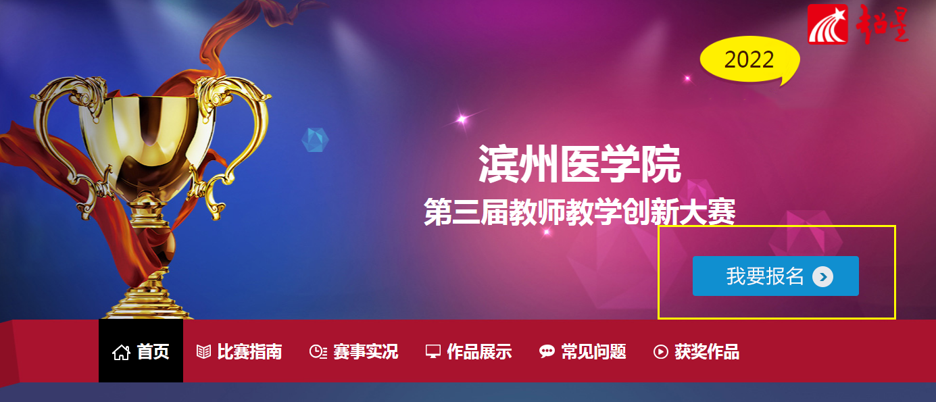

2.报名大赛
在大赛网站点击“我要报名”

3.提交作品
“进入用户中心-作品提交”，根据系统提示填写作品信息，依次选择“所属分类”、上传“申报书”、“课程教学大纲”、“课程教学创新成果报告”、“课堂教学视频”等材料，点击“提交作品”即可。
如需重新上传，点击“重置”即可清除已上传资料。
视频“本地上传”不得超过1000M。
注意：作品上传完成后请务必点击提交按钮。
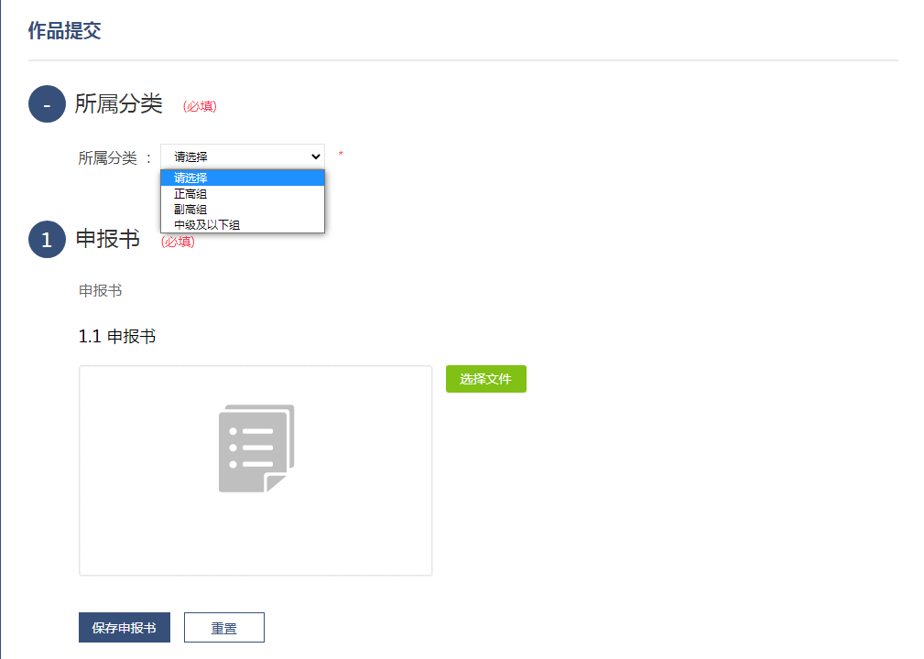
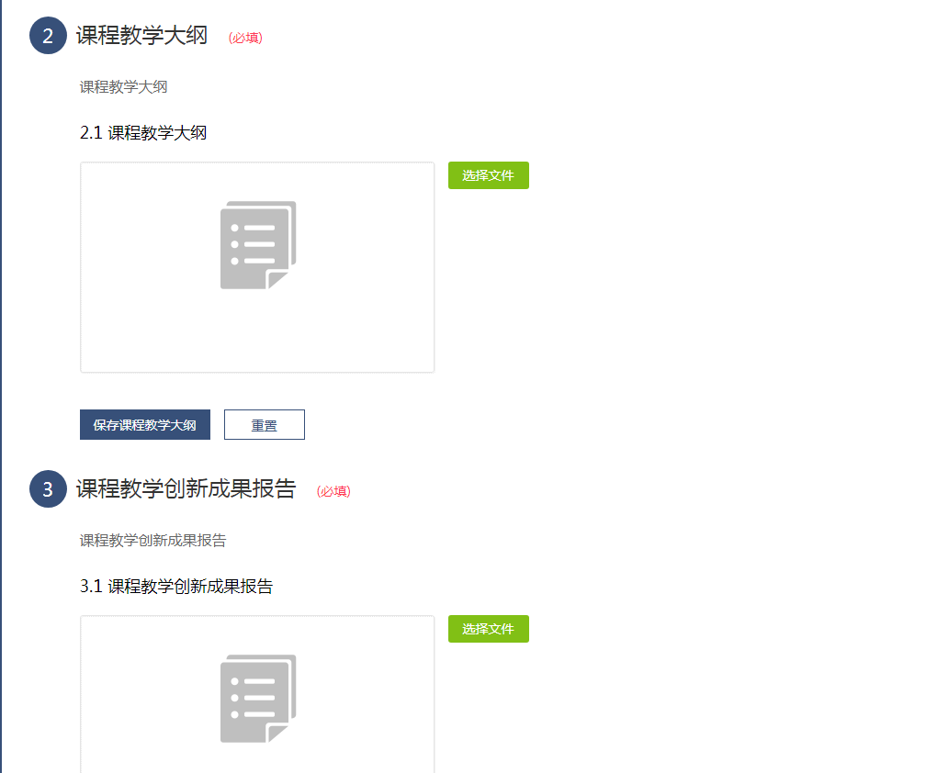
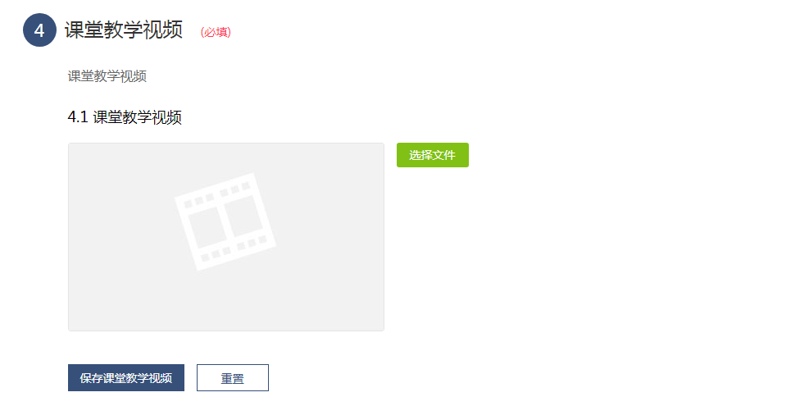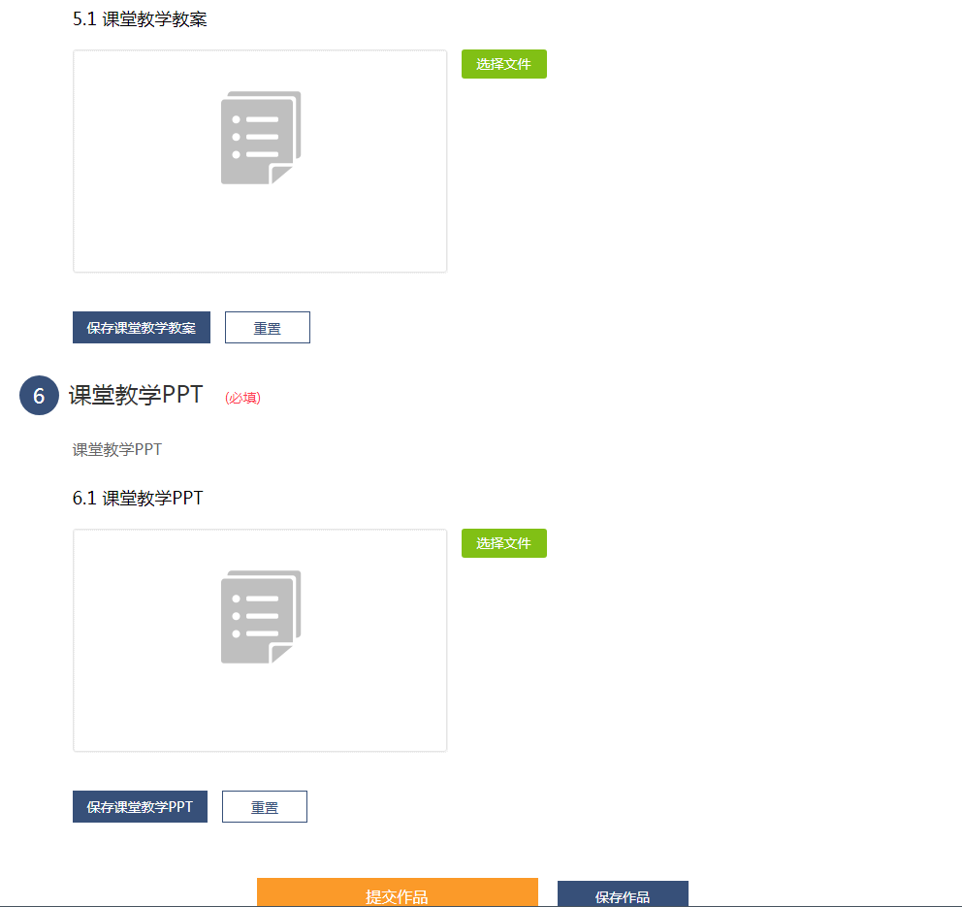

4.作品管理

4.1作品编辑
点击“进入用户中心”，在“我的作品”栏进行作品的“编辑”、“删除”，添加作品。
